帆板控制系统（控制组招新题）
必须采用纯模拟电路的方法来实现。
作品必须在机械结构上安装成1个整体，不得存在机械结构分离。
测评开始后，作品先进行0.2m自由落体，测试作品可靠性。作品不得有额外包裹物，自由落体测试后不得调试、不得修复。
不符合上述要求的作品，不予测评。
- 任务
设计并制作一个帆板控制系统，通过对风扇转速的控制，调节风力大小，来改变帆板转角θ，如图所示。θ由图中的“角度调节”电位器设定。
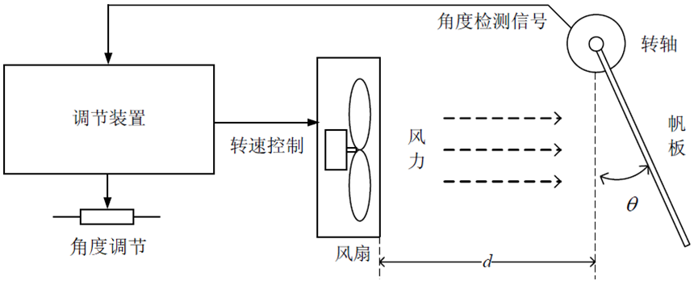
- 要求

1. 基本要求（70分）

1）当间距d=15cm时，调节电位器，能够使帆板转角θ在10~60° 范围内变化。

2）当间距d=15cm时，调节电位器，能够使帆板转角θ稳定在45°±5°范围内。

2. 发挥部分（30分）

1）间距d在10~25cm范围内任意选择，帆板转角θ依然能稳定在45°±5°范围内。要求间距d变化后，5秒内θ能稳定在45°±5°范围内。

3）其它（焊接、机械结构 等）。

四、说明
1. 调速装置自制，不得使用单片机，整个电路必须在洞洞板上焊接。电源可采用外置电源直接供电（如台式电源、电池、开关电源等），调速装置中不必包含电源。
2. 必须在转轴处安装量角器，以便观察帆板转角读数。
3. 风扇选用台式计算机散热风扇或其他形式的直流供电轴流风扇，可以使用电机专用控制驱动芯片或模块进行功率驱动，但不能选用带有自动调速功能的风扇、芯片或模块。
4. 帆板的材料和厚度自定，帆板安装在固定轴上，固定轴相应足够灵活转动，不阻碍帆板运动。帆板形式及具体制作尺寸如下图所示。


